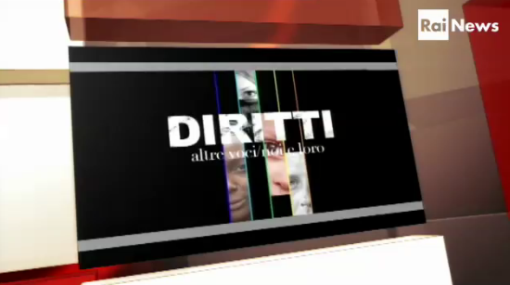
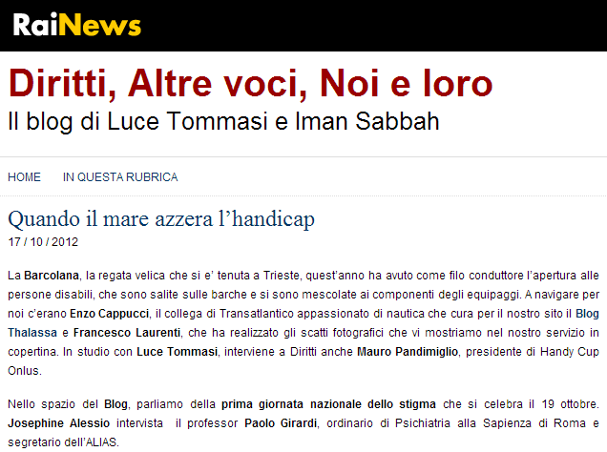
Intervista andata in onda su Rai News 24 il 17.10.2012
http://altrevoci.blog.rainews24.it/page/2/

